МІНІСТЕРСТВО ОСВІТИ І НАУКИ УКРАЇНИ
Національний авіаційний університет
Навчально-науковий інститут неперервної освіти

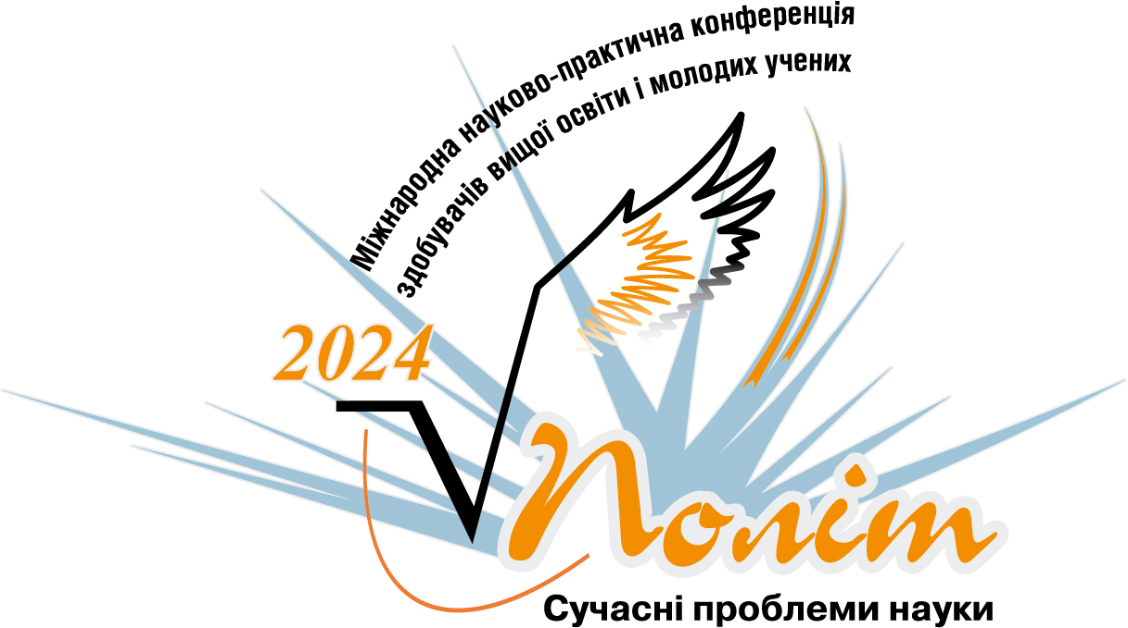

ПРОГРАМА
ХХІV Міжнародної науково-практичної конференції здобувачів вищої освіти і молодих учених
«ПОЛІТ. Сучасні проблеми науки»

напрям
Управління та адміністрування в авіаційній галузі

(2-5 квітня 2024 року)

Київ 2024

Управління та адміністрування в авіаційній галузі

Голова: | Дейнега І.І, к.і.н., проф. кафедри публічного управління та адміністрування
Секретар: | Фролов І.М., Черіпко С.І.

04.04.2024, 12:00,
https://meet.google.com/zjq-yaft-yod

Андрук М., НАУ, Київ

ІННОВАЦІЙНІ ПІДХОДИ В УПРАВЛІННІ БЕЗПЕКОЮ В АВІАЦІЙНІЙ ІНДУСТРІЇ

Аркашова К., НАУ, Київ
ГЕНДЕРНА РІВНІСТЬ У ФОРМУВАННІ УПРАВЛІНСЬКИХ КОМАНД В АВІАЦІЙНІЙ ГАЛУЗІ

Барабуха Н., НАУ, Київ
ЦИФРОВІЗАЦІЯ ВИЩОЇ ОСВІТИ ЯК ВАРІАНТ ВИРІШЕННЯ КРИЗИ ВОЄННОГО ПЕРІОДУ

Бойко В., НАУ, Київ
МОЖЛИВОСТІ ВИКОРИСТАННЯ ШТУЧНОГО ІНТЕЛЕКТУ В ОРГАНАХ МІСЦЕВОГО САМОВРЯДУВАННЯ
- Бондарчук О., Косарєв О., НАУ, Київ
МЕТОДОЛОГІЇ ОЦІНКИ ІННОВАЦІЙНОГО ПРОЄКТУ

Вознищик А., НАУ, Київ
ПРОБЛЕМИ ІНТЕГРАЦІЇ ЦИФРОВІЗАЦІЇ В ДОКУМЕНТООБІГ ОРГАНІЗАЦІЙ
- Гарбузюк Д., Горбенко С., НАУ, Київ
СОЦІАЛЬНІ МЕРЕЖІ В СИСТЕМІ АДМІНІСТРАТИВНОГО УПРАВЛІННЯ
- Дубовський О., НАУ, Київ
ВАГОМІСТЬ ВПЛИВУ КОРПОРАТИВНОЇ КУЛЬТУРИ НА УСПІХ NETFLIX

Йовенко К., НАУ, Київ
МЕХАНІЗМИ ПРОТИДІЇ РОСІЙСЬКІЙ ІНФОРМАЦІЙНІЙ АГРЕСІЇ

Калатенко Д., НАУ, Київ
ГЕНДЕРНА ПОЛІТИКА У СИСТЕМІ ПУБЛІЧНОГО УПРАВЛІННЯ УКРАЇНИ

Карпенко О., НАУ, Київ
ОЦІНКА РИЗИКІВ ПРОЄКТУ СТВОРЕННЯ ІНФОРМАЦІЙНОЇ СИСТЕМИ ПІДТРИМКИ

Коваленко А., НАУ, Київ
ЛОГІСТИКА ТА ПЛАНУВАННЯ ПОЛЬОТІВ ДЛЯ БПЛА
- Кокіна М., НАУ, Київ
ДОСЛІДЖЕННЯ УПРАВЛІННЯ ПРОЕКТАМИ В СУЧАСНОМУ БІЗНЕСІ
- Корнєєв В., НАУ, Київ
ВПЛИВ ЦИФРОВИЗАЦІЇ НА ЕФЕКТИВНІСТЬ ПУБЛІЧНОГО УПРАВЛІННЯ
- Кравчук Ю., Немченко Р., НАУ, Київ
УПРАВЛІННЯ РЕАЛІЗАЦІЄЮ ІННОВАЦІЙНИХ ПРОЕКТІВ ТА ПРОГРАМ
- Кремінський Д., НАУ, Київ
HR-МЕНЕДЖМЕНТ ЯК ФАКТОР ЗРОСТАННЯ РІВНЯ КОНКУРЕНТОСПРОМОЖНОСТІ

Кучер А., НАУ, Київ
ЕКОНОМІЧНИЙ АНАЛІЗ В ПУБЛІЧНОМУ УПРАВЛІННІ УПРАЛІННЯ

Міньковська А., НАУ, Київ
ВПЛИВ РОЗГОЛОСУ ІНФОРМАЦІЇ ЩОДО КОРУПЦІЙНИХ ПРАВОПОРУШЕНЬ НА ФОРМУВАННЯ ІМІДЖУ ДЕРЖАВНИХ СЛУЖБОВЦІВ
- Нікіфоров А., Паламарчук Р., НАУ, Київ
ОЦІНКА ДИНАМІКИ ІНВЕСТИЦІЙНИХ ВКЛАДЕНЬ
- Омельчук В., НАУ, Київ
УДОСКОНАЛЕННЯ КАДРОВОГО МЕХАНІЗМУ В ОРГАНАХ ПУБЛІЧНОЇ ВЛАДИ

Панімаш Д., НАУ, Київ
СУСПІЛЬНА ДОВІРА ЯК ОСНОВА ЛЕГІТИМНОСТІ ВЛАДИ

Пархоменко Л., НАУ, Київ
УПРАВЛІННЯ РИЗИКАМИ ПІД ЧАС НАДАННЯ ІНЖЕНЕРНО-КОНСУЛЬТАЦІЙНИХ ПОСЛУГ НА ОБ’ЄКТІ БУДІВНИЦТВА У ПЕРІОД ВОЄННОГО СТАНУ В УКРАЇНІ

Пасічний І., НАУ, Київ
ІМІДЖ ПУБЛІЧНОГО УПРАВЛІНЦЯ В АВІАЦІЙНІЙ СФЕРІ: СУЧАСНІ ТЕНДЕНЦІЇ ТА МАЙБУТНЯ ПЕРСПЕКТИВА
- Романішин Р., НАУ, Київ
ДОСЛІДЖЕННЯ СХЕМ КОМУНІКАЦІЙ В ПРОЕКТІ
- Спірідонов П., НАУ, Київ
УПРАВЛІННЯ ЗМІНАМИ ДО ВИМОГ В ПРОЕКТНОМУ МЕНЕДЖМЕНТІ
- Степура С., НАУ, Київ
ВПРОВАДЖЕННЯ МЕТОДОЛОГІЇ УПРАВЛІННЯ ПРОЄКТАМИ НА ПІДПРИЄМСТВАХ
- Татарчук В., Черніцов А., НАУ, Київ
УПРАВЛІННЯ ПЛАНУВАННЯМ СТРАТЕГІЧНОГО МЕНЕДЖМЕНТУ ПІДПРИЄМСТВА В СУЧАСНИХ УМОВАХ
- Терещенко М., НАУ, Київ
ДОСЛІДЖЕННЯ МОТИВАЦІЇ ЯК ОКРЕМОЇ ФУНКЦІЇ
- Усатий Б., НАУ, Київ
УПРАВЛІНЯ ПРОЄКТОМ В РЕКРЕАЦІЙНО-ТУРИСТИЧНІЙ СФЕРІ

Черепахіна А., НАУ, Київ
НАРАТИВИ В СФЕРІ ЗАЙНЯТОСТІ ТА УПРАВЛІННЯ ПЕРСОНАЛОМ ПІД ЧАС ВІЙНИ

Чібісова І., НАУ, Київ
КОНЦЕПТУАЛЬНІ ПІДХОДИ ДО ПРОГНОЗУВАННЯ СУСПІЛЬНОГО РОЗВИТКУ

Чорнобривцева Г., НАУ, Київ
ВПЛИВ МЕХАНІЗМІВ ВІДПОВІДАЛЬНОСТІ НА ФОРМУВАННЯ ПОЛІТИКИ ТА РОЗВИТОК ПУБЛІЧНОГО УПРАВЛІННЯ В УКРАЇНІ
- Шеремет М., НАУ Київ
УПРАВЛІННЯ ПРОЦЕСОМ СТВОРЕННЯ ПРОЕКТНОЇ ДОКУМЕНТАЦІЇ ПІДРИЄМСТВА

Шумейко О., Зелів’янський О., НАУ, Київ
АНАЛІЗ ДИНАМІКИ ПОКАЗНИКІВ КОНКУРЕНТОСПРОМОЖНОСТІ ПІДПРИЄМСТВ УКРАЇНИ

Ятлук О., НАУ, Київ
ПРОБЛЕМИ ВПРОВАДЖЕННЯ ПРОЕКТНОГО МЕНЕДЖМЕНТУ В ОРГАНАХ ДЕРЖАВНОЇ ВЛАДИ

